Semana
1 de 14
Concepto Principal
Fundamentos del análisis OLAP y multidimensionalidad
Tema
Introducción al análisis OLAP y sus ventajas
Objetivos
Entender la utilidad del análisis OLAP para tomar decisiones basadas en datos.
Conocer las ventajas del enfoque multidimensional para explorar grandes volúmenes de datos.
Identificar los componentes esenciales del modelo OLAP.
Diferenciar los tipos de OLAP (MOLAP, ROLAP y HOLAP).

Referencia a Meta del Curso
Comprender los conceptos clave del análisis multidimensional y OLAP. Cronograma
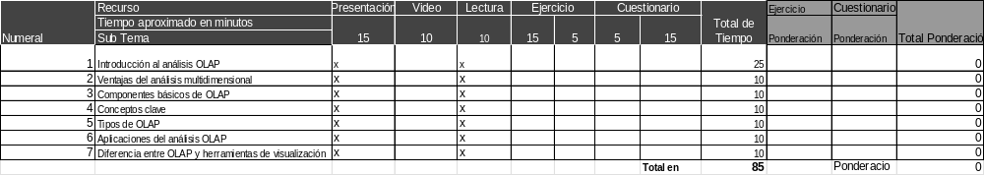

Actividades y Ponderaciones

Una vez establecido el cronograma se deben indicar las actividades y ponderaciones.

